Jullix Lite

Installatie
De Jullix Lite gebruikt de gegevens van de digitale meter om de energiemeter van de omvormer te emuleren.
Aan de achterzijde van de Jullix Lite bevindt zich stikker met de identificatie en login gegevens.

Omvormer aansluiten
De omvormer kan via de RS485/Modbus stekker aan de Jullix Lite aangesloten worden. De RS485-kabel van de omvormer wordt aangesloten aan de meegeleverde schroefplug. Zowel de 2 signaaldraden A en B, als de GND worden aangesloten.

Naar omvormers voor meer informatie over de verschillende omvormers.

Digitale meter aansluiten
Het is belangrijk enkel de kabel die bij de Jullix Lite geleverd is te gebruiken.
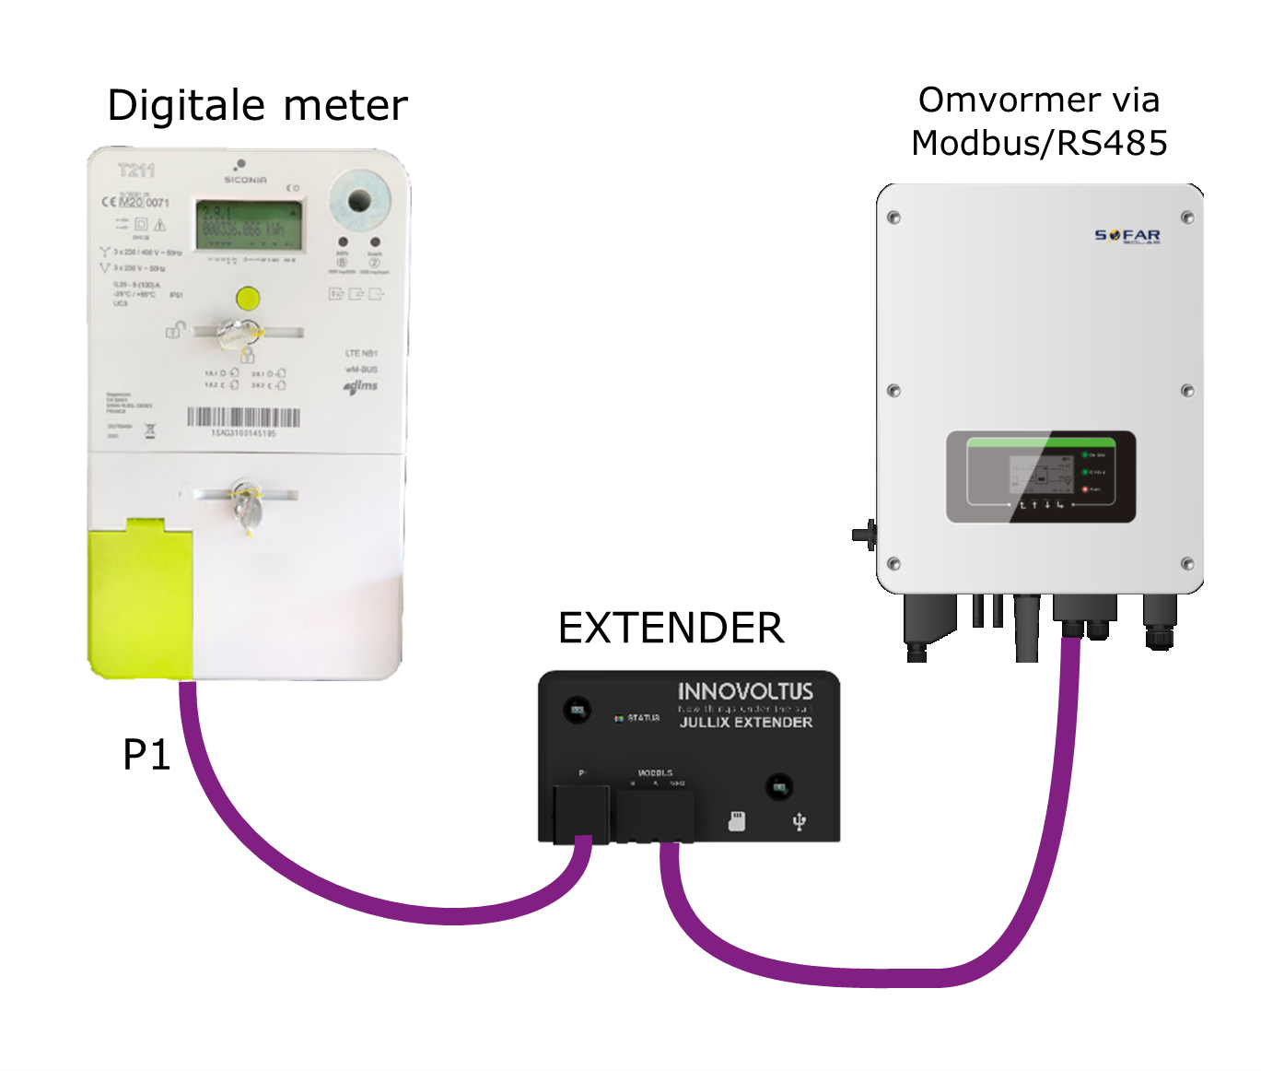
naar configuratie

